曲阜师范大学第一书记工作组
工 作 简 报
2015年 第11期
曲阜师范大学第一书记工作组 2015年9月6日

“第一书记”组织党员集中收看抗日战争暨世界反法西斯战争
胜利70周年纪念大会和阅兵式
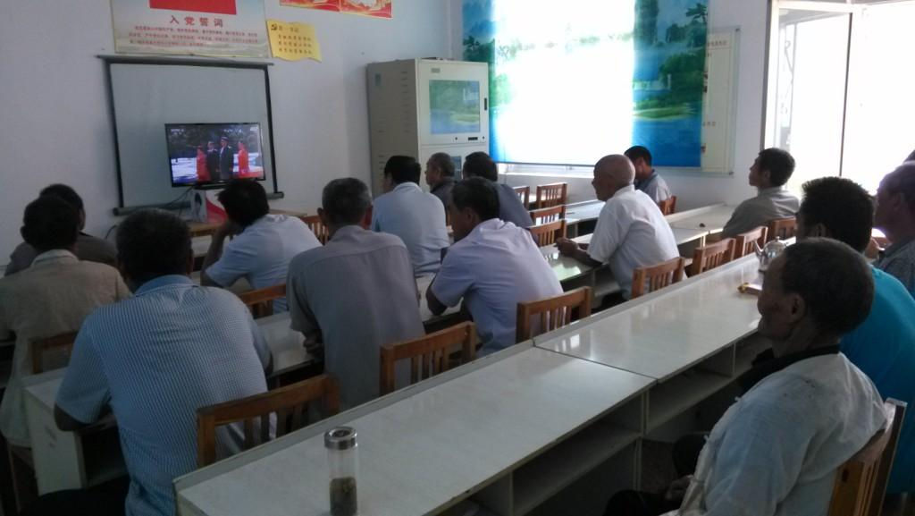
9月3日，在抗日战争暨世界反法西斯战争胜利70周年之际，我校“第一书记”刘建新、季中、黄江滔组织各帮扶村党员集中观看了胜利纪念大会和阅兵式，开展了一堂生动的党课教育。
庄严隆重的纪念活动和阅兵式，震撼了每位党员的心。活动结束后，大家群情激昂，为祖国的日益强大而倍感骄傲和自豪！纷纷表示，会时刻铭记光荣的革命历史，不忘烈士的丰功伟绩，珍惜和热爱今天来之不易的幸福生活。会充分发挥作为共产党员的先锋模范作用，为村庄发展出谋划策，做一名名符其实的共产党员。
三岔河村小黑山水库清淤加固工程开工
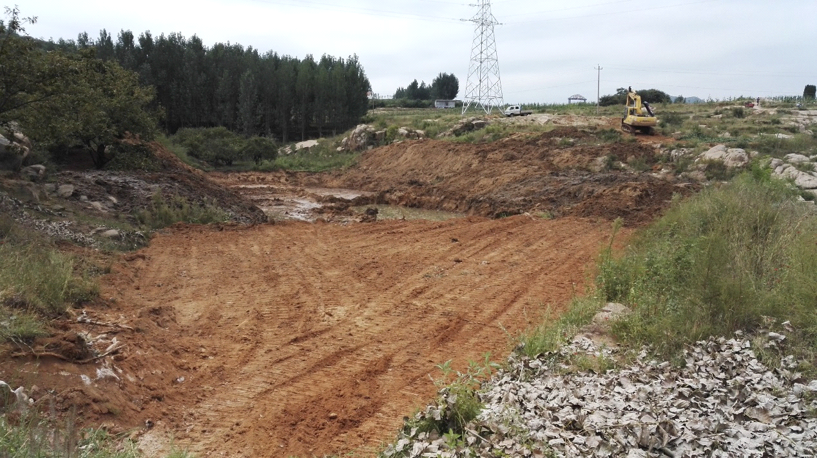
9月7号，三岔河村小黑山水库清淤加固工程开工。该水库始建于六十年代，年久失修，早已淤死，该工程竣工后可有效缓解村后200亩良田的灌溉问题，同步可以在水库中发展鱼类养殖业，成为村集体新的经济增长点。
“纪念抗日战争暨世界反法西斯战争胜利70周年”电影展映
活动在我校帮扶村举行
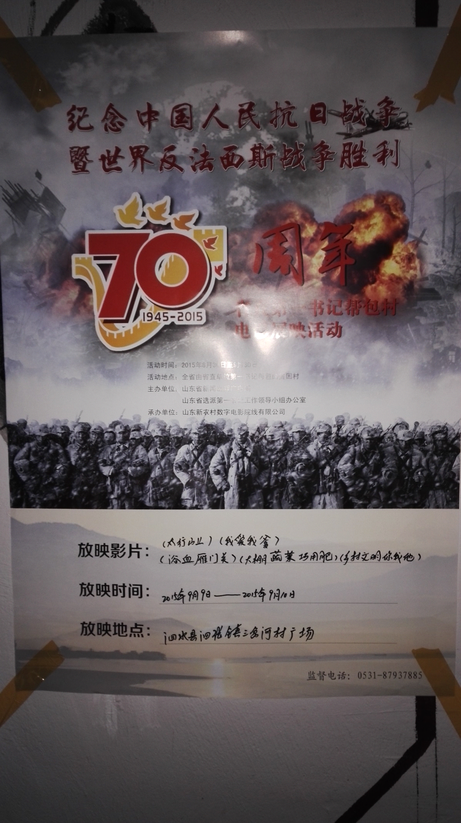
为纪念抗日战争暨世界反法西斯战争胜利70周年，由山东省新闻出版广电局、省选派第一书记工作领导小组办公室主办的送电影下乡活动于9月初拉开帷幕。《太行山上》《沂蒙六姐妹》《浴血雁门关》《大棚蔬菜巧用肥》《乡村文明你我他》等五部影片将分别在我校帮扶的石门、南陈、三岔河村放映。活动的举行，将会在弘扬爱国主义，倡导社会新风尚方面发挥积极作用。
“第一书记”组织致富能手赴临沂兰陵考察学习
为了学习农村先进的发展经验，8月底，“第一书记”刘建新、季中、黄江滔组织石门村、南陈村、三岔河村致富能手15人，一同赴临沂兰陵考察了蔬菜大棚、农业旅游观光等项目。村民感叹说，走出来才能感觉到外面发展非常快，通过考察，开阔了眼界，活跃了脑筋，感觉以后的致富路子更宽了。

报：学校领导、学校办公室、组织部、科技处、教师教育学院、团委、
泗水县省派第一书记临时党支部、泗张镇党委政府

